**Configurations de votre serveur réel**

Ce laboratoire doit être fait individuellement sur votre serveur réel

**Objectifs**

* Explorer la plate-forme Windows Serveur 2019
* Configurer plusieurs paramètres sur le serveur réel

**Travail**

Vous allez explorer diverses facettes de Windows Serveur 2019 tout en configurant l’environnement afin de rendre votre travail d’administrateur plus efficace.

**Les partitions pour les cours 420-C53-VM et 420-C53-IN-VM**

Démarrer la console "**Gestion des disques**" et vérifier que les partitions pour les cours 420-C53-VM et 420-C53-IN-VM sont valides.

|  |  |  |
| --- | --- | --- |
| **420-C53-IN** | **LOCAL A5.28** | **Disque1 - Partition 1** |
| **420-C53-VM** | **LOCAL A5.38** | **Disque1 - Partition 1** |

**Vous devez renommer votre ordinateur:**

* Exemple pour l’ordinateur 5 sur la partition 1 du local A5.28 le nom sera **528S05P1**
* Exemple pour l’ordinateur 24 sur la partition 1 du local A5.28 le nom sera **528S24P1**
* Exemple pour l’ordinateur 5 sur la partition 1 du local A5.38 le nom sera **538S05P1**
* Exemple pour l’ordinateur 24 sur la partition 1 du local A5.38 le nom sera **538S24P1**

Vous devez changer le mot de passe du compte **Administrateur**.

Vous devez cocher "**Le mot de passe n'expire jamais**" pour les utilisateurs **Administrateur** et **PROF**.

**VOICI LA LISTE DES MODIFICATIONS OBLIGATOIRES**

**~~Installation des pilotes pour la carte réseau et la carte graphique~~**

**~~Pour installer les pilotes, il est conseillé de copier les fichiers qui sont sur le réseau dans un dossier local comme par exemple C:\_PILOTES qui n'existe pas par défaut.~~**

~~Les cartes réseau "~~**~~Intel I219-LM~~**~~" et "~~**~~Intel I210-T1~~**~~" utilisent le même pilote.~~

* ~~Le fichier~~ **~~Wired_driver_26.8_x64.zip~~** ~~est dans le dossier~~

~~"\\SFDEPT.RESEAU.CVM\INSTALL\pilotes_H2022\RESEAU - Intel I210-T1\pilote version 26.8"~~

~~Les cartes vidéo "~~**~~Nvidia Quadro K620~~**~~" et "~~**~~Nvidia Quadro M2000~~**~~" utilisent le même pilote.~~

* ~~Le fichier~~ **~~472.84-quadro-rtx-winserv-2016-2019-64bit-international-whql~~** ~~est dans le dossier~~

~~\\SFDEPT.RESEAU.CVM\INSTALL\pilotes_H2022\VIDEO - Nvidia Quadro K620 - Nvidia Quadro M2000~~

**Gestionnaire de serveur - Serveur local**

Dans les **Propriétés** de votre serveur

* Désactiver la **Configuration de sécurité renforcée d'Internet Explorer** pour les administrateurs
* Désactiver la **Configuration de sécurité renforcée d'Internet Explorer** pour les utilisateurs

**Explorateur de fichiers - Affichage - Options des dossiers**

Onglet **Affichage**

* Sélectionner **Afficher les fichiers, dossiers et lecteurs cachés**
* Décocher **Masquer les extensions des fichiers dont le type est connu**
* Décocher **Masquer les fichiers protégés du système d’exploitation (recommandé)**
  + Il faut confirmer votre choix
* Décocher **Utiliser l’Assistant Partage (recommandé)**

**Panneau de configuration - Outils d'administration - Services**

Sélectionner le service "Windows Update"

* Type de démarrage = Désactivé
* État du service = Arrêté

**Panneau de configuration - Options d'alimentation**

Vous devez cliquer sur "**Choisir quand éteindre l'écran**"

* Modifier le paramètre "**Éteindre l'écran**" à "**Jamais**"

 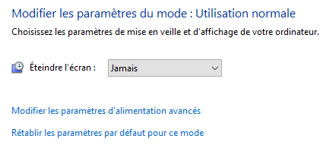

**Panneau de configuration - Système**

Vous devez configurer l'utilisation à distance avec les paramètres suivants

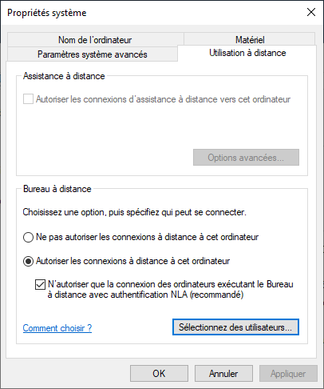

**Synchroniser l'heure avec un serveur de temps**

Démarrer la console "**Date et heure**" en exécutant "**timedate.cpl**"

Sélectionner l'onglet "**Temps Internet**"

Cliquer sur le bouton "**Modifier les paramètres…**"

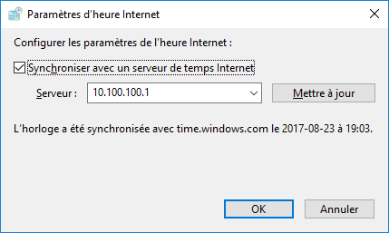

**Exécuter NCPA.CPL pour afficher la console "Connexions réseau"**

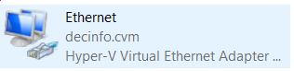

Si **reseau.cvm** est sous le nom de la carte réseau, vous devez la renommer "**OnBoard**".

Vous devez renommer l'autre carte réseau "**PCI**".

**Panneau de configuration - Centre Réseau et partage**

Dans la section "**Afficher vos réseaux actifs**" vérifiez que la carte réseau **OnBoard** utilise un "**Réseau privé**".

Si ce n'est pas le cas, vous pouvez effectuer la modification en utilisant une des deux méthodes.

* **Méthode 1 – démarrer PowerShell en tant qu'administrateur**

Set-NetConnectionProfile -InterfaceAlias "OnBoard" -NetworkCategory Private

* **Méthode 2 – environnement graphique**
  + Utiliser les touches **Windows** **+i**
  + Cliquer sur l'icône "**Réseau et Internet**"

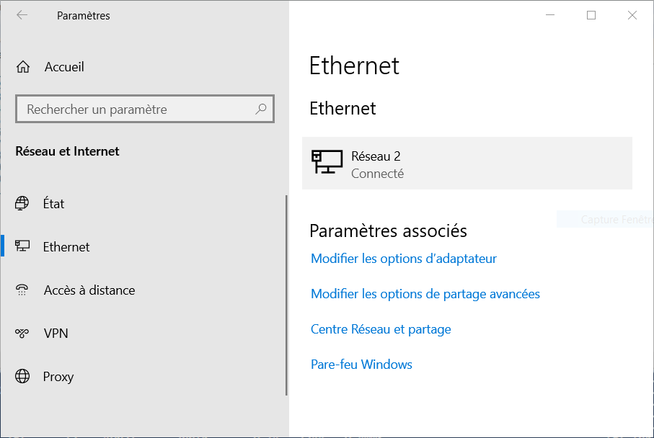 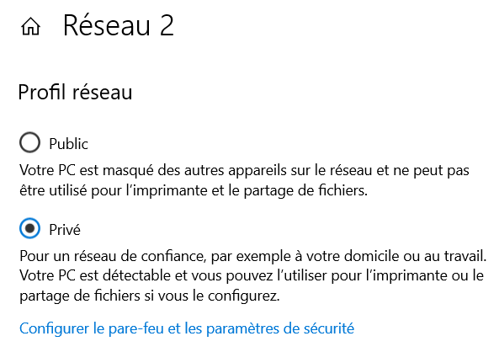

* + Cliquer sur **Ethernet**
  + Cliquer sur "**Réseau 2"** avec le sous-titre **"Connecté"**
  + Activer le bouton pour "**Privé"**

**résultat: la carte réseau OnBoard va utiliser un "Réseau privé"**

**Panneau de configuration - Pare-feu Windows**

Cliquer sur **Autoriser une application ou une fonctionnalité via le Pare-feu Windows**

* Activer "**Partage de fichiers et d'imprimantes**" pour un réseau "**Privé**" et "**Public**"

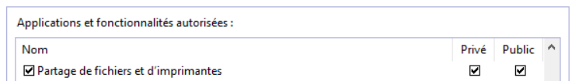

**Modification d'une clé du registre**

**L’activation de ce paramètre permet à votre professeur d'accéder à distance à votre disque dur avec le compte PROF.**

**Comportement par défaut**

Par défaut, seul le compte Administrateur peut accéder aux partages administratifs (C$, D$, ADMIN$, ...) si le contrôle du compte d'utilisateur est activé.

**Comportement après la modification de la clé de registre**

Les membres du groupe Administrateurs peuvent accéder aux partages administratifs (C$, D$, ADMIN$, ...).

Double cliquer sur le fichier

**"C:\_OUTILS\REGISTRE - Partages administratifs\LocalAccountTokenFilterPolicy_ON.reg"**

et répondre OUI aux questions.

Pour que la clé du registre fonctionne correctement, vous devez redémarrer l'ordinateur.

**PowerShell - permettre l'exécution de script à distance**

**L’exécution de ces commandes vont autoriser votre professeur à exécuter des scripts PowerShell sur votre ordinateur à partir de son ordinateur.**

Démarrer "**PowerShell ISE**" en tant qu'administrateur

* Exécuter les commandes suivantes

**# Autorise l'ordinateur à recevoir des commandes à distance**

**Enable-PSRemoting -SkipNetworkProfileCheck -Force**

**# Cette commande ajoute les ordinateurs auxquels on a confiance**

**$IP_PROF = "10.57.28.100"**

**# est l'adresse IP de l'ordinateur du professeur dans le local C4.08**

**Set-Item WSMan:\localhost\Client\TrustedHosts -Value $IP_PROF -Force**

**# Redémarre le service "Gestion à distance de Windows (Gestion WSM)"**

**Restart-Service WinRM**

**# Cette commande affiche les ordinateurs auxquels on a confiance**

**Get-Item WSMan:\localhost\Client\TrustedHosts**

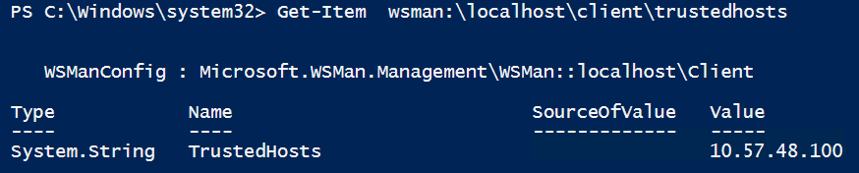

**Enlever le message lors de l'arrêt de l'ordinateur**

Dans le menu Démarrer taper **gpedit.msc**

* Dans la console qui s’est ouverte
  + Sélectionner **Stratégie Ordinateur local**
  + Ouvrir la section **Configuration ordinateur**
  + Ouvrir la section **Modèles d'administration**
  + Ouvrir **Système**
  + Dans le panneau de droite désactiver la stratégie

**Afficher le moniteur d'événements de mise hors tension**

* Fermer la console

**note: si on a un serveur en production on ne désactive jamais cette stratégie**

**Permettre l'arrêt de l'ordinateur sans avoir à se connecter**

Dans le menu Démarrer taper **gpedit.msc**

* Dans la console qui s’est ouverte
  + Sélectionner **Stratégie Ordinateur local**
  + Ouvrir la section **Configuration ordinateur**
  + Ouvrir la section **Paramètres Windows**
  + Ouvrir **Paramètres de sécurité / Stratégies locales / Options de sécurité**
  + Dans le panneau de droite activer la stratégie

**Arrêt: permet au système d'être arrêté sans avoir à se connecter**

* Fermer la console

**Démonter les partitions sauf le disque C:\**

1. Dans l’Explorateur de fichiers vérifier les lettres associées aux partitions du disque dur de l’ordinateur.
2. Démarrer l’invite de commandes (cmd.exe) en tant qu’administrateur
3. Dans l’invite de commandes, vous aurez à exécuter la commande MOUNTVOL.EXE plusieurs fois.
4. **~~mountvol.exe d: /d~~**
5. **mountvol.exe e: /d**
6. **mountvol.exe f: /d**
7. **mountvol.exe g: /d**
8. **mountvol.exe h: /d**
9. **mountvol.exe i: /d**
10. **mountvol.exe j: /d**
11. **mountvol.exe k: /d**

**VOICI LA LISTE DES MODIFICATIONS FACULTATIVES**

**Panneau de configuration**

Changer le mode d’affichage pour **Grandes icônes**

**Gestionnaire de serveur**

Dans l'option **Gérer**

* Sélectionner l'option **Propriétés du Gestionnaire de serveur**
* Cocher l'option **Ne pas démarrer automatiquement le Gestionnaire de serveur…**